TEDEN 13.12. – 19.12.
Ta teden nadaljujemo s temo HRANA IN PIJAČA.
Pri prvi uri izdelujemo plakat s hrano in pijačo (slike in besedišče), ki bo ves čas dostopen na steni v učilnici.
Druga ura je namenjena ponavljanju in bodo učenci delali v učnih listih.
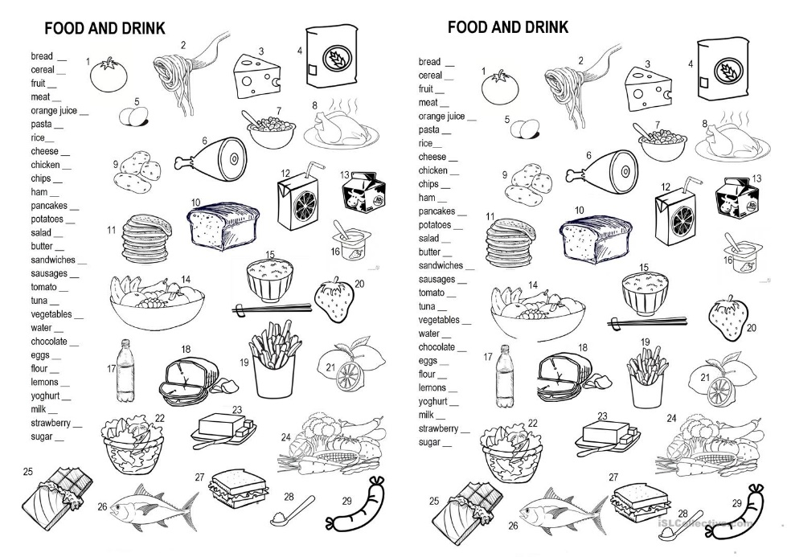
Poleg tega bodo dobili MINI SLOVARČEK:
MINI SLOVARČEK Food and drinks
BREAKFAST = zajtrk
LUNCH = kosilo
DINNER = večerja
BREAD = kruh
SAUSAGE = klobasa
CHEESE = sir
CHICKEN = piščanec
MEAT = meso
EGG = jajce
JAM = marmelada
MILK = mleko
CAKE = torta
ICE CREAM = sladoled
CABBAGE = zelje
CHIPS = pomfrit
PIZZA = pica
HAMBURGER = hamburger
SANDWICH = sendvič
EAT = jesti
DRINK = piti
Na naslednji spletni povezavi lahko učenci poiščejo primerne vaje: https://www.liveworksheets.com/worksheets/en/English_as_a_Second_Language_(ESL)/Food/food_uy6326bt .

